Über die Hälfte gestresst im Job
Eine aktuelle Umfrage von karriere.at anlässlich des Welttags der psychischen Gesundheit ergab, dass sich 57 Prozent der 1.000 befragten User*innen sehr oder eher gestresst im Berufsleben fühlen.
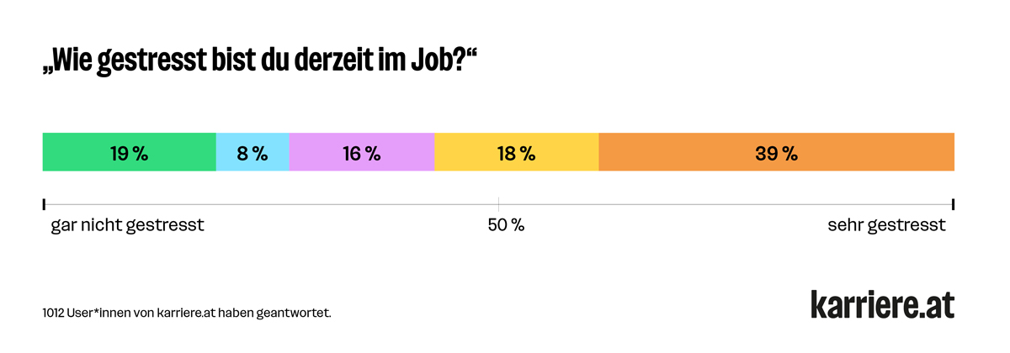
Wien, 06.10.2025 – Über die Hälfte der Jobsuchenden fühlen sich sehr oder eher gestresst im Berufsleben. Das ergab eine Umfrage auf karriere.at anlässlich des Welttags für psychische Gesundheit am 10. Oktober. 39 Prozent der Befragten gaben an, sehr gestresst im Job zu sein, 18 Prozent fühlen sich derzeit eher gestresst im Berufsleben. Für 62 Prozent ist das hohe Stresslevel dabei auch ein Grund für ihren Wunsch nach einem Jobwechsel.

Zusammenarbeit mit der Führungskraft als Hauptgrund für Stress
Bei den Ursachen für Stress am Arbeitsplatz gab fast ein Viertel der Befragten (23 Prozent) an, dass die Zusammenarbeit mit der Führungskraft sie am meisten belaste, gefolgt vom Zeitdruck bei der Erledigung von Aufgaben, der Vereinbarkeit von Beruf und Familie und der Zusammenarbeit mit Kolleg*innen (je 11 Prozent).
„Konflikte am Arbeitsplatz können den Stress in die Höhe treiben und die Zusammenarbeit belasten. Ein negatives Arbeitsklima ist sogar ein wesentlicher Grund dafür, dass Mitarbeitende kündigen! Statt Konflikte zu vermeiden oder auszusitzen, sollten Mitarbeitende wie Führungskräfte eine konstruktive Herangehensweise wählen – mit Klarheit, gegenseitigem Respekt und konkreten Schritten“, empfiehlt Georg Konjovic, CEO bei karriere.at.

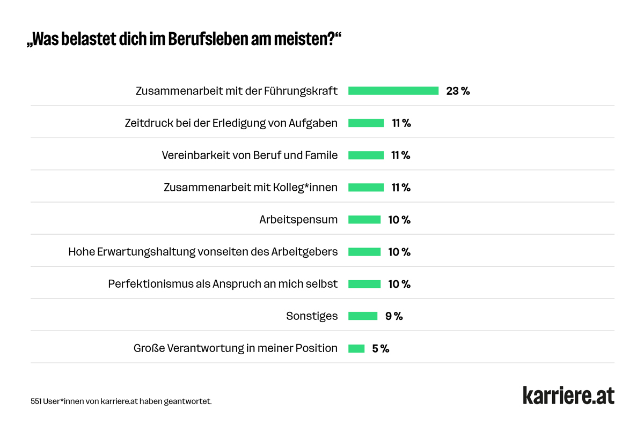
Wunsch nach Förderung der Work-Life-Balance
Während 49 Prozent der Befragten angaben, dass ihr Arbeitgeber keinerlei betriebliche Gesundheitsmaßnahmen anbiete, so sind Maßnahmen zur Förderung der Work-Life-Balance bei den User*innen von karriere.at besonders beliebt, vor allem die Möglichkeit, im Homeoffice zu arbeiten (30 Prozent), die 4-Tage-Woche (22 Prozent) und flexible Arbeitszeiten (20 Prozent).

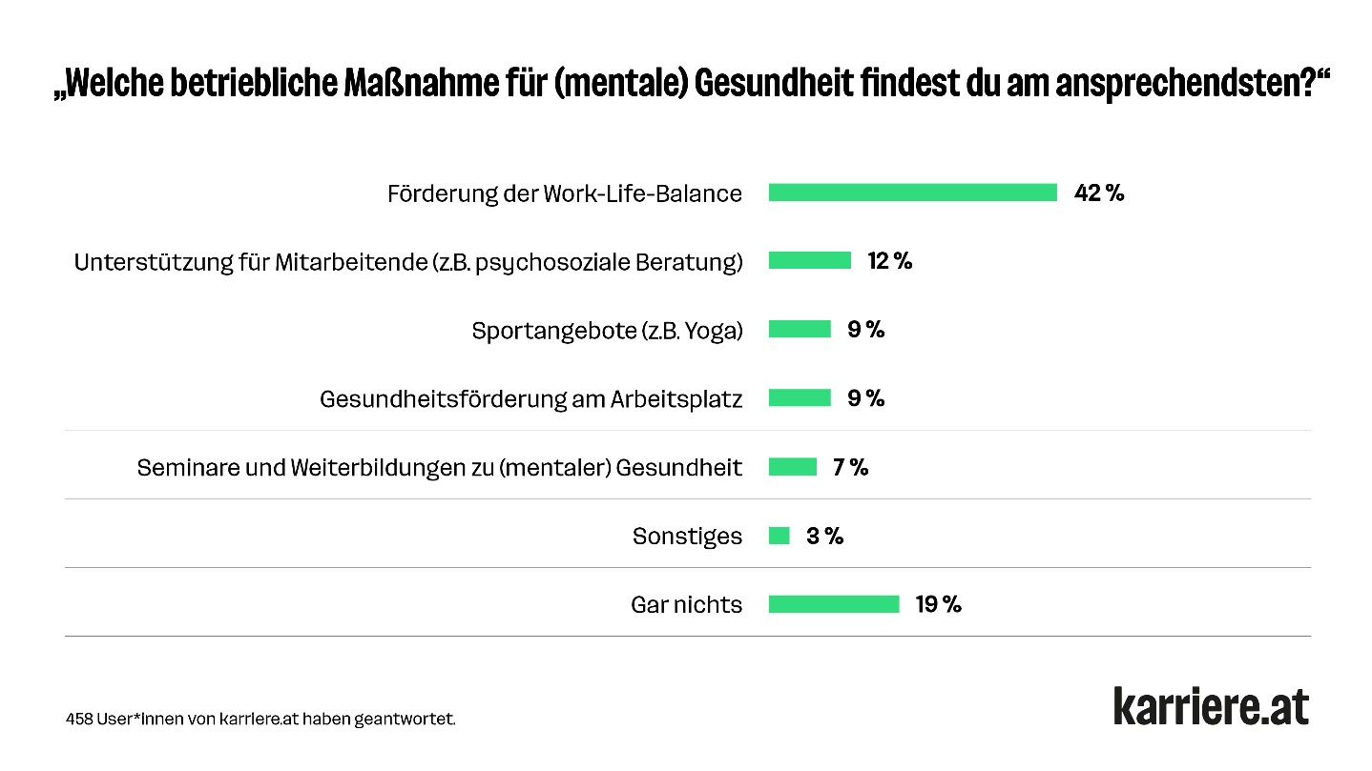

Über karriere.at
Die karriere.at GmbH ist ein 2004 in Linz gegründetes Digitalunternehmen. Es betreibt mit karriere.at eine Online-Plattform zur Jobsuche und beruflichen Weiterentwicklung, die mit bis zu 1,3 Millionen monatlichen Besucher*innen zu den erfolgreichsten in Österreich zählt. Unternehmen können auf karriere.at Stelleninserate veröffentlichen, sich als Arbeitgeber positionieren und auf eine Talentdatenbank mit über 150.000 Lebensläufen zugreifen.
Das Unternehmen ist Teil der norika group und beschäftigt aktuell rund 250 Mitarbeiter*innen in Linz und Wien.

Rückfragehinweis:
karriere.at
Maresa Mayer, PR-Managerin
+43 664 9657683, Maresa.Mayer@karriere.atwww.karriere.at

